子計畫3-1. 研發海洋教育教材
一、承辦單位 | 宜蘭縣育英國小
二、計畫(教材)名稱 | 「蘭海嬉游趣」－蘭海學校海洋教育教材研發計畫
三、教材性質（可多選） | 教學策略 書面教材 影視媒材 ☐其他______________  國小低年級 國小中年級 國小高年級 國中階段  縣本教材 校本教材 ☐跨縣市  地方特色課程 非臨海學校融入校內課程
四、預期成效
（一）量化效益：
項次 | 類型 | 名稱 | 暫訂日期 | 預估場次 | 預估人數
1 | 工作坊/會議  ☐教材推廣課程/活動 | 第一次編輯小組會議暨增能研  習 | 111年9月 | １ | 10
2 | 工作坊/會議  ☐教材推廣課程/活動 | 第二次編輯小組會議暨增能研  習 | 111年12月 | １ | 10
3 | 工作坊/會議  ☐教材推廣課程/活動 | 第三次編輯小組會議暨增能研  習（專家列席） | 112年1月 | １ | 10
4 | 工作坊/會議  ☐教材推廣課程/活動 | 第四次編輯小組會議暨增能研習   | 112年5月 | １ | 10
※本表列數不足時可依需求逕行增加。
（二）質化效益：
研發至少5條海洋教育活動路線，教材內容扣緊十二年國教海洋教育素養並搭配教育部「守護海岸、食魚教育、減塑行動」主題，供縣內學校參考進行海洋教育課程，讓學生親近海洋、了解海洋、關心海洋，希望以活潑課堂學習活動，增進孩子對家鄉的人文歷史、自然生態、海洋文化的認識，激發學生潛能，培養孩子熱愛鄉土，主動積極參與學習的態度，進而激發學生學習動機與興趣，熱愛海洋的情操，進而奠立海洋臺灣的深厚基礎。
- 具體執行內容說明：（具體執行內容、辦理方式、經費概算表）
(一)計畫緣起
宜蘭東臨太平洋，海岸線北起頭城鎮石城里的大澳與新北市銜接，南抵南澳鄉澳花村的和平溪口海岸鄰接花蓮縣，總長度約101公里，海岸地形多變可分為三種，一是礁溪斷層海岸，由頭城鎮石城里的大澳至外澳里的北港口，本段以海蝕平台、單面山、豆腐岩等海岸地形為最。二是蘭陽沖積海岸，從頭城鎮外澳里的北港口至蘇澳鎮北方澳，本段為蘭陽平原的伸展，受季風、海浪堆積，自北而南形成沙丘，也是宜蘭最長且連續的沙灘，亦為重要的候鳥棲地。三是蘇花斷層海岸，蘇澳鎮北方澳向南延伸至南澳鄉澳花村的和平溪口，本段以灣澳、海岬、斷層等地形為主。
宜蘭海岸地區自然資源豐富，蘊含1座火山島龜山島、3處國家重要濕地、特殊海岸地景與野生植物資源。《噶瑪蘭廳志》中曾提到宜蘭的海岸有「龜蛇把海口」形勢，「龜」指的是龜山島，龜山島因島型似浮龜，面積2.84平方公里，全島屬於火山島地質，目前仍有溫泉與硫氣孔的火山活動發生。而「蛇」則指的則是綿延的海岸沙丘。蘭陽平原海岸以沙岸為主，流經蘭陽平原的河川自上游挾帶大量泥沙沖刷入海後，經東北季風所帶領強大的海浪將細沙拍打上岸，經年累月形成沙丘地形，北自頭城外澳海灘，南至北方澳北邊澳仔角海灘，海岸沙丘平行海岸線長達約23公里，宜蘭海岸沙丘高度約15-20公尺，寬度約200-700公尺不等，以利澤一帶保存最完整，為多脊沙丘併列沙丘面積廣大，以前約有4至5道沙丘，一道道沙丘間的濕地叫做後背濕地，主要作為養鴨池，後來因為利澤工業區開發遭受破壞。而為行銷宜蘭海岸沙丘地景，觀光局亦設立壯圍沙丘旅遊服務園區，以「空出谷地，看見沙丘」為核心概念進行規劃設計，已成為宜蘭國際魅力新景點。

目前宜蘭範圍內依據濕地保育法所劃設的國家重要濕地分別有五十二甲濕地、蘭陽溪口濕地及無尾港濕地等三處，奠定地方參與濕地保育重要基礎，提供豐富環境教育資源。縣內更有蘭陽溪、宜蘭河及冬山河流域涵蓋全縣各個鄉鎮，其中海洋及水域生態特別豐富且多元，加諸在地的社區資源、文化特性等條件，極富開發本土之戶外海洋教育特色。

(二)計畫方向
110學年起配合十二年國民基本教育課程與戶外教育結合海洋教育的未來發展，召集本縣對海洋教育有志的教師，研發至少5條海洋教育活動路線，教材內容扣緊十二年國教海洋教育素養並搭配教育部「守護海岸、食魚教育、減塑行動」主題，供縣內學校參考進行海洋教育課程，讓學生親近海洋、了解海洋、關心海洋，希望以活潑課堂學習活動，增進孩子對家鄉的人文歷史、自然生態、海洋文化的認識，激發學生潛能，培養孩子熱愛鄉土，主動積極參與學習的態度，進而激發學生學習動機與興趣，熱愛海洋的情操，進而奠立海洋臺灣的深厚基礎。

(三)計畫目的
整合宜蘭海洋教育資源，編輯「蘭海嬉游趣」－蘭海學校海洋教育教材。

(四)計畫目標：
1.增進學生對海洋教育的認識，並培養保存、傳遞及創新的觀念。
2.培養戶外海洋教育活動的興趣，讓學生接近海洋、了解海洋、關心海洋。
3.提升學生對海洋教育相關議題的意識，養成主動觀察、問題解決的能力。
(五)辦理單位
1.指導單位：教育部、國立海洋大學
2.主辦單位：宜蘭縣政府
3.承辦單位：育英國民小學
4.協辦單位：南安國中、南安國小、大溪國小、馬賽國小、岳明國小、礁溪國
小。

(六)計畫執行要項
1.成立蘭海學校海洋教育教材編輯小組，編輯「蘭海嬉游趣」－蘭海學校海洋
教育教材，提供各校參考發展海洋教育融入校訂課程並納入課程計畫實施。
2.推動蘭海學校戶外海洋教育教材編輯小組運作，定期召開工作坊、會議、教
材推廣課程活動，推動戶外海洋教育教案與教材研發。

(七)辦理內容
工作項目 | 實施內容
一、編輯「蘭海嬉游趣」－蘭海學校海洋教育教材 | 1、成立蘭海學校海洋教育教材編輯小組，規劃與辦理編輯工作會議。  2、整合縣內人力與教學資源，並邀請專家學者指導。  3、辦理編輯小組成員增能研習。  4、彙整與編撰「蘭海嬉游趣」－蘭海學校海洋教育教材（含電子手冊排版）。
二、教學資源推廣與  運用 | 1、辦理「蘭海嬉游趣」－蘭海學校親海戶外教育課程資源推廣。
(八)實施期程
項次 | 類型 | 名稱 | 暫訂日期 | 預估場次 | 預估人數
1 | 工作坊/會議  ☐教材推廣課程/活動 | - 第一次編輯小組會議暨增能研習  - 確認編輯小組成員及編撰工作期程表內容  - 編寫主題分組與編寫模式 | 111年9月 | １ | 10
2 | 工作坊/會議  ☐教材推廣課程/活動 | - 第二次編輯小組會議暨增能研習  - 各主題資料篩選編寫  - 研討解決，修正主題編寫內容、模式。 | 111年12月 | １ | 10
3 | 工作坊/會議  ☐教材推廣課程/活動 | - 第三次編輯小組會議暨增能研習（專家列席）  - 各主題編寫初步內容產出，修正主題編寫內容、模式  - 編寫定稿與送審、修正 | 112年1月 | １ | 10
4 | 工作坊/會議  ☐教材推廣課程/活動 | - 第四次編輯小組會議暨增能研習  - 最終審查修正及學習手冊電子檔製作 | 112年5月 | １ | 10

(九)預期效益

預計研發5條海洋教育活動路線，教材內容扣緊十二年國教海洋教育素養並搭配教育部「守護海岸、食魚教育、減塑行動」主題，110學年度進行課程試教並滾動修正，預計於111學年度提供縣內學校參考進行海洋教育，讓學生親近海洋、了解海洋、關心海洋，希望以活潑課堂學習活動，增進孩子對家鄉的人文歷史、自然生態、海洋文化的認識，激發學生潛能，培養孩子熱愛鄉土，主動積極參與學習的態度，進而激發學生學習動機與興趣，熱愛海洋的情操，進而奠立海洋臺灣的深厚基礎。
(十)經費概算表如附件

六、注意事項：
- 每一計畫需填寫一份表件，請自行增加表件。
- 倘有與其他補助機關（單位）整合辦理之計畫，應於第五點內容中敘明清楚，並明確標示執行項目中哪些工作項目屬於本計畫申請之範疇，據以編列相關經費。
- 若有縣市政府自籌經費辦理之執行項目，可一併列入計畫內容，並於該項目名稱後面標示「自籌經費」。

附件一
 |  |  | 教育部國民及學前教育署 |  |  |  | ▓申請表
 |  |  | 補助計畫項目經費 |  |  |  | □核定表
申請單位：宜蘭縣育英國小 計畫名稱：子計畫3-1. 研發海洋教育教材「蘭海嬉游趣」－蘭
海學校海洋教育教材研發計畫
計畫期程：111年8月1日至112年7月31日(核定應結報日期： 年 月 日前)
計畫經費總額：50000元，向國教署申請補助金額： 50000元，自籌款：0元
擬向其他機關與民間團體申請補助： 無 ☐有
（請註明其他機關與民間團體申請補助經費之項目及金額）
國教署： 元，補助項目及金額：
XXXX部： 元，補助項目及金額：
經 費 項 目 |  |  | 計 畫 經 費 明 細 |  |  |  | 國教署核定情形
 |  |  |  |  |  |  | （申請單位請勿填寫）
 |  |  | 單價(元) | 數量 | 總價(元) | 說 明 | 計畫金額(元) | 補助金額(元)
 | 專家諮詢費 |  | 2500 | 1次 | 2500 | 海大教授專家諮詢
 | 內聘講師費 |  | 1000 | 12時 | 12000 | 辦理4次會議與研習，每次3小時，由參與老師說明其開發課程，每小時講師費內聘1000元，核實支付
 | 膳費 |  | 80 | 40份 | 3200 | 辦理4次會議與研習每次10人共40人次
 | 車資 |  | 8,000 | 1式 | 8000 | 教學場域實察車資，核實支付
 | 教師撰稿費(一般稿件、圖片使用) |  | 15000 | 1式 | 15000 | 依中央政府各機關學校稿費支給基準數額表撰稿費(一般稿件)810元至 1,420元/每千字，圖片使用一般稿件 270 元至 1,080 元/每張，核實支付預計產出5條海洋教育活動路線，每套教師撰稿費與圖片使用費3000元。
 | 設計費 |  | 9000 | 1式 | 9000 | 海洋教材美編設計與初稿印刷，依中央政府各機關學校稿費支給基準數額表設計完稿4,060 元至 13,510元/每件辦理。
 | 雜支 |  | 300 | 1式 | 300 | 文具紙張等與計畫相關
 | 小 計 |  |  |  | 50000
合 計 |  |  |  |  | 50000 |  |  | 國教署核定補助 元
承辦 單位 |  |  | 主(會)計 單位 |  | 機關學校首長 或團體負責人 |  | 國教署 承辦人
 |  |  |  |  |  |  | 國教署 組室主管
備註：  - 審查：本署受理前款申請後，得組成審查小組，就地方政府及國立學校附設國民中小學申請案審查之；必要時，得請申請人修正計畫內容；本署就各機關(構)之申請案，依申請之個案審查之。  - 核定：前揭申請案經本署審查通過，核定其計畫及補助金額後，通知申請人。  - 依本要點請領補助、核撥及結報，除依「教育部補（捐）助及委辦經費核撥結報作業要點」規定辦理外，其他規定如下：  - 補助比率：依中央對直轄市及縣（市）政府補助辦法及本署經費編列情形，就地方政府財力級次，給予不同補助。屬第一級者，最高補助百分之八十五；第二級者，百分之八十七；第三級者，百分之八十八；第四級者，百分之八十九；第五級者，百分之九十。  - 受補助地方政府未依核定之計畫期限辦理、擅自變更計畫、未提報成果報告、經費收支結算或執行成果績效不彰者，其次一學年度申請本補助者，不予核准。  - 同一計畫向本署及其他機關申請補助時，應於計畫項目經費申請表內，詳列向本署及其他機關申請補助之項目及金額，如有隱匿不實或造假情事，本署應撤銷該補助案件，並收回已撥付款項。  - 申請補助經費，其計畫執行涉及需依「政府機關政策文宣規劃執行注意事項」、 預算法第62條之1及其執行原則等相關規定辦理者，應明確標示其為「廣告」，且揭示贊助機關（國教署）名稱，並不得以置入性行銷方式進。 |  |  |  |  |  |  | 補助方式：  ☐全額補助  ☐部分補助  (指定項目補助☐是☐否)  【補助比率 ％】
  - 申請：
  - 地方政府申請補助，應於本署指定時日前，撰寫「戶外與海洋教育總體計畫」，針對各項國中小申請之計畫，訂定審查原則並進行初審後，就其主管之學校列冊，向本署提出。
  - 國立學校附設國民中小學或各機關(構)申請補助，應擬具計畫，逕向本署提出。
  - 計畫屬整合其他機關或學校者，應敘明清楚，並載明計畫之內容範圍及經費需求，不得重複申請。
  - 補助經費項目依「教育部補（捐）助及委辦計畫經費編列基準表」及代課費規定辦理。
  - 本計畫補助經費應專款專用，不得挪用至其他用途，經費之請撥、支用、核銷結報事項，應依「教育部補（捐）助及委辦經費核撥結報作業要點」及本署相關規定辦理。
餘款繳回方式：
☐繳回
☐按補助比率繳回
☐執行率未達 %，按補助
比率繳回
☐賸餘款達 萬元以 上，按補助比率繳回
☐未執行項目之經費，應按補助比率繳回。
☐不繳回（請敘明依據）
未執行項目之經費，應按補助比率繳回。

附件二
宜蘭縣111學年度00國中小海洋教育主題課程教學模組格式
一、套裝方案摘要表:
所屬鄉鎮市 |  | 撰寫人 | oo國中小 劉00
方案名稱 |  | 連絡電話
適用年級 | 實施對象以OO年級為主 | e-mail
方案時間 | ▓ 一日遊 □ 二日遊 | 地址
關鍵字
行程概說 | 1.簡要課程與景點特色描述  2.說明教學行程規畫之教學理念  3.預期達成之學習目標

二、教學課程表：「主題課程教學模組名稱 」

時間 | 課 程 表 |  | 師資 | 地點
時間 | 教學活動名稱 | 學習內容 | 師資 | 地點
三、教學參考資源：
教材  名稱 | 教材照片 | 內容簡介

四、收費說明:
行 程 |  | 經費預算 | 備註
活動名稱 | 活動內容 | 經費預算 | 備註

五、預約及聯絡資訊：
編號 | 單位名稱 | 聯絡人 | 預約電話 | 單位網址&地址
1
2
六、行程準備與建議注意事項:
(一)教學前準備:先備知識、行前教育或教材準備等。
(二)教學時間提醒、聯絡方式提示及等交通等。
七、教學參考網頁:網頁名稱+網址
八、教學方案設計:
OOOO主題課程教學設計
設計者 |  |  |  |  |  |  | 適用教學對象
結合學習  領域/主題統整或議題 |  |  |  |  |  |  | 教學時間
參考資料
來源
對應聯合國永續發展目標(SDGs)
設計理念 |  |  | （層次1：與課程結合或延伸、環境現況及本單元設計緣由說明）  （層次2：方案內容說明。）  （層次3：希望達成目標或核心素養結合與落實。）
對應12年國教核心素養學習重點 |  |  | 領域核心素養
 |  |  | 學習內容
 |  |  | 學習表現
安全評估與措施 |  |  | (一)依據教育部國民中小學辦理戶外教育實施原則相關規定辦理，校內之業務分工，由校長進行任務編組，於行前確實了解行程路線及活動內容，辦理前應考量節令氣候、交通狀況、環境衛生、公共安全、場館規模及教學資源等，結合課程設計研擬實施計畫，函送縣府教育處備查，任務分工如下：  1.教導處：召開課程發展委員會與戶外教育教師社群編寫課程，規劃活動行程、外聘師資與安全事宜。  2.總務處：協助訂遊覽車、船票、午餐、飲水、保險等事宜。  3.導師：規劃本課程與學生分組事宜。  (二)注意安全，膳食、住宿及活動場所應具合格建築使用執照、營利事業證等，交通工具租用確依學校辦理校外教學活動租用車輛應行注意事項辦理，以確保教學活動安全。  (三)事先查詢活動地區醫療服務及求救管道，如至外直轄市、縣(市)需有護理人員隨行，倘人手不足，可商請具護理經驗、專長家長或志工協助，並備妥急救藥品。  (四)參與本校戶外教育孩子均由學校投保學生平安保險，另當中央氣象局發布海上或陸上颱風警報或超大豪大雨警報或海況惡劣，由本校視天候狀況決定是否暫停活動延期辦理。
學習目標
節次 | 活動名稱 |  |  |  | 教學活動流程 |  |  | 時間分配 |  | 學習  資源 | 融入  議題
一
二
三
四
五
六
回饋與反思

附件
通知單(檢附範例)
學習單(請自編)

OO國小海洋教育體驗課程
「課程主題」通知單
親愛的家長您好：
我們將於O年O月O日帶著O年O班的孩子們，於上午8時30分搭車前往00國小進行海洋教育活動，活動流程如下：
時間 | 行 程 |  | 地點
時間 | 活動名稱 | 學習內容 | 地點
※安全守則及注意事項
1.請學生統一穿著學校服裝、短褲，可加穿長袖防曬外套，並攜帶雨具、水壺、帽子、毛巾、換洗衣物。
2.參與本體驗活動孩子均由學校投保學生平安保險。
3.另當中央氣象局發布海上或陸上颱風警報或超大豪大雨警報，由本校視活動場地天候狀況決定是否暫停活動延期辦理。
4.家長如有疑問請洽本校ooo主任，電話：。
敬祝闔家平安 OO國小敬啟
-----------------------------------------------------------------------
OO國小「課程主題」戶外教育通知單回條
____年____班 學生姓名__________家長簽名__________
□我已清楚當日教學行程並同意讓孩子參加。
□我已清楚當日教學行程但因故不同意讓孩子請假在家。
※此回條最慢請於OOO年O月OO日(O)前繳交給班級老師，謝謝您

參考設計 宜蘭縣111學年度育英國小海洋教育主題課程教學模組
一、套裝方案摘要表:
所屬鄉鎮市 | 蘇澳鎮 | 撰寫人 | 劉文正
方案名稱 | 「頂寮、大鯖魚、南方澳」之猴猴孩子親海旅行 | 連絡電話 | 9901294#21
適用年級 | 實施對象以五、六年級為主 | e-mail | cook6782@gmail.com
方案時間 | ▓ 一日遊 □ 二日遊 | 地址 | 蘇澳鎮福德路134號
關鍵字 | 頂寮、大鯖魚、南方澳、SUP
行程概說 | 1.簡要課程與景點特色描述  (1)簡要課程  活動一「猴猴沙灘踏查趣」  以頂寮生態公園作為教學場域，指導孩子們認識海岸保安林的要功能並指導孩子淨灘，藉由孩子的手把頂寮海邊的垃圾清除殆盡，減少海洋垃圾救救海洋動物並進行沙灘生物採集教學與實作。  活動二「猴猴尋找大鯖魚」  大鯖魚夢工廠是由在地創立超過一甲子的「明堯海產加工廠」設立以「鯖魚」為主題的鯖魚觀光工廠，在講師的導覽下讓孩子們認識鯖魚的價值和知識以及海洋資源的永續經營。  活動三「猴猴SUP討海趣」  讓孩子了解南方澳漁業發展的歷史，體驗漁村文化。在豆腐岬讓孩子划著sup與浮潛在大海上遨遊，在歡樂的笑聲中親近海洋。  (2)景點特色描述  ◆猴猴：  本校學區龍德里與頂寮里舊名「猴猴」，源自於聚居於蘇澳龍德頂寮一帶猴猴族（猴猴語：Qauqaut，泰雅語：mKk-qaolin）為台灣原住民平埔族群之一，根據伊能嘉矩的調查，猴猴族是被噶瑪蘭族所同化消失。  ◆頂寮生態公園：  位於新城溪口北岸，具有豐富自然資源及大片濕地，頂寮濕地(後邊港)原是新城溪改道後的舊河道所形成的濕地，常見鳥種有紅鳩、黃頭鷺、小水鴨、蒼鷺等，從觀景平台俯瞰生態池濕地是適合賞鳥踏青的散步景點，可認識海岸生態與頂寮遷村歷史與利澤工業區發展。  ◆大鯖魚夢工廠：  大鯖魚夢工廠位於是由在地創立超過一甲子的「明堯海產加工廠」設立以「鯖魚」為主題的鯖魚觀光工廠。提供的服務有:鯖魚展覽、鯖魚美食、娛樂設施、高品質的冷凍鯖魚產品（宜蘭縣蘇澳鎮大圳路118號）。  ◆南方澳：  現稱南方澳，位於蘇澳灣南側，因有海岬為屏障，南風盛行時可做為船隻停泊的灣澳，為天然良港是臺灣三大漁港之一，為東部遠洋漁業重鎮。有進安宮媽祖廟、三腳虎漁船、南天宮媽祖廟、南寧魚市場、南方澳觀景台、猴猴鼻、賊仔澳、內埤海灣、豆腐岬等，其中豆腐岬有海堤保護海浪平靜，適合進行戲水、浮潛、獨木舟、 SUP。  2.說明教學行程規畫之教學理念  (1)以頂寮生態公園作為教學場域，指導孩子們認識海岸保安林的要功能並指導孩子淨灘，藉由孩子的手把頂寮海邊的垃圾清除殆盡，啟發這塊土地的孩子們關愛鄉土並且少用塑膠製品，減少海洋垃圾救救海洋動物並進行沙灘生物採集教學與實作，由老師和家長帶著孩子們來挖蛤仔與螃蟹。  (2)在大鯖魚夢工廠裡，由在講師的導覽下讓孩子們認識鯖魚的價值和知識以及海洋資源的永續經營。  (3)以南方澳作為戶外教育教室校外教學方式塑造「親海、愛海、知海」的教育情境，讓孩子了解南方澳漁業發展的歷史，體驗漁村文化。在豆腐岬讓孩子划著sup與浮潛在大海上遨遊，在歡樂的笑聲中親近海洋，培養學生從事海洋活動的興趣與創意，促進海洋生態保育與漁業的平衡發展。  3.預期達成之學習目標  (1)學生能實際踏察頂寮生態公園與海灘，了解園區生態與遷村與利澤工業區發展。藉由孩子的手把頂寮海邊的垃圾清除殆盡，啟發這塊土地的孩子們關愛鄉土並且少用塑膠製品，減少海洋垃圾救救海洋動物。  (2) 學生來到大鯖魚夢工廠體驗模擬挑選新鮮鯖魚的過程，認識鯖魚的價值和知識以及海洋資源的永續經營。  (3)讓學生了解南方澳漁業發展的歷史，體驗漁村文化。在豆腐岬讓學生划著sup與浮潛在大海上遨遊，在歡樂的笑聲中親近海洋，培養學生從事海洋活動的興趣與創意，促進海洋生態保育與漁業的平衡發展。

二、教學課程表：「頂寮、大鯖魚、南方澳」之猴猴孩子親海旅行

時間 | 課 程 表 |  | 師資 | 地點
時間 | 教學活動名稱 | 教學活動名稱 | 師資 | 地點
8：00~9：00 | 搭車前往  育英國小 | 由參與學校教師介紹此行戶外教育的流程與學習目的。 | 帶隊老師 | 參與國小  到  育英國小
9：00~11：00 | 活動一「猴猴沙灘踏查趣」 | 學生搭車前往頂寮生態公園，由人禾環境倫理發展基金會講師與育英國小主任，以頂寮生態公園作為教學場域，指導孩子們認識海岸保安林的要功能並指導孩子淨灘，藉由孩子的手把頂寮海邊的垃圾清除殆盡，減少海洋垃圾救救海洋動物並進行沙灘生物採集教學與實作。 | 人禾環境倫理發展基金會講師  育英國小主任  龍德社區耆老 | 育英國小  到頂寮生態公園
11：00~12：00 | 活動二「猴猴尋找大鯖魚」 | 大鯖魚夢工廠是由在地創立超過一甲子的「明堯海產加工廠」設立以「鯖魚」為主題的鯖魚觀光工廠，在講師的導覽下讓孩子們認識鯖魚的價值和知識以及海洋資源的永續經營。 | 大鯖魚夢工廠導覽人員  育英國小主任 | 頂寮生態公園到大鯖魚夢工廠
12：00~12：40 | 午餐時間 | 鯖魚美味風味餐 | 大鯖魚夢工廠導覽人員  育英國小主任 | 大鯖魚夢工廠
13:00~15:00 | 活動三「猴猴SUP討海趣」 | 讓孩子了解南方澳漁業發展的歷史，體驗漁村文化。在豆腐岬讓孩子划著sup與浮潛在大海上遨遊，在歡樂的笑聲中親近海洋。 | 育英國小教師 | 大鯖魚夢工廠到南方澳豆腐岬
15：00~ | 滿載而歸 | 由參與學校教師帶著學生回顧本次戶外教育的點點滴滴。 | 帶隊老師 | 南方澳豆腐岬回到參與國小
三、教學參考資源：
教材  名稱 | 教材照片 | 內容簡介
「龜山島、奇力簡、澳仔角、南風澳」之猴猴孩子親海旅行微電影 | 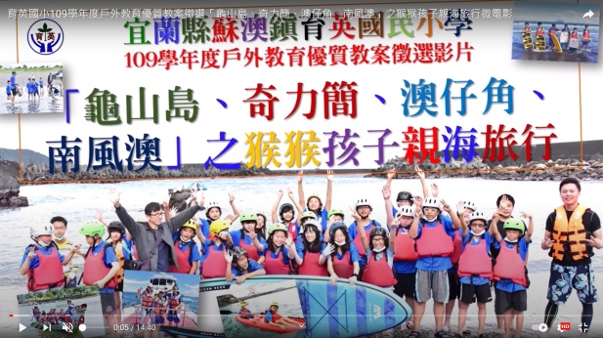 | 猴猴孩子們的戶外教育親海體驗課程活動所剪輯的教學影片  https://youtu.be/o7Sj_ts1biM
尋根我們的頂寮海岸 | 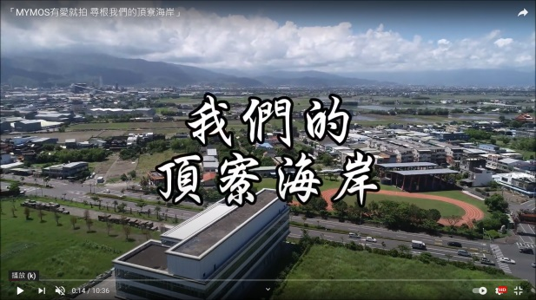 | 頂寮與龍德海岸早期因新城溪及海潮形成池塘濕地，及東北季風造就了綿綿沙丘海岸，舊頂寮於民國六十九年規劃徵收為利澤工業區，致此全里集體遷村現址。https://youtu.be/yDT5a5R69Lw
我們的島 第684集  鯖之祭 | 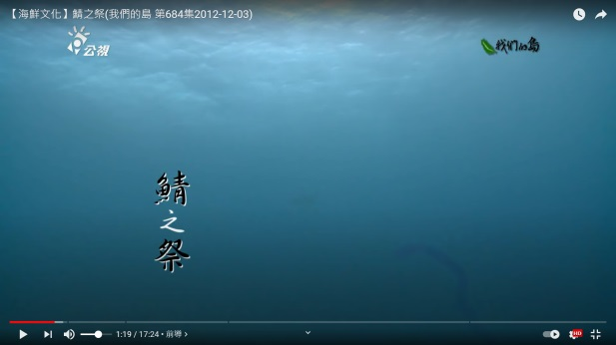 | 「禁捕」名單連鯖魚都榜上有名，顯示整個海洋生態系已經進入紅色警戒。我們對於鯖魚的利用從鹽漬、罐頭、釣餌到飼料，將鯖魚的一輩子，發揮的淋漓盡致，鯖魚家族，從此逐漸走上一條不歸路。  https://youtu.be/4TLw-sTpVOI
立槳衝浪秘境 宜蘭豆腐岬挑戰太平洋海域 | 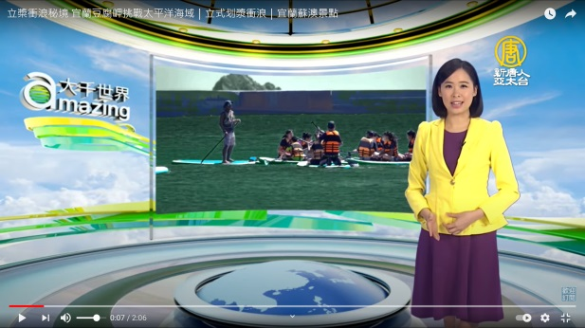 | 豆腐岬位於南方澳與漁港東側，四到十月份是宜蘭潛水和立式划漿的熱點，想要體驗立式划漿，最好是由有經驗的教練來帶領，才能輕鬆又平安的享受水上活動。  https://youtu.be/AmtZCfECsBQ

四、收費說明:
行 程 |  | 經費預算 | 備註
活動名稱 | 活動內容 | 經費預算 | 備註
「頂寮、大鯖魚、南方澳」之猴猴孩子親海旅行 | 詳如教學行程表 | 每梯次限額20名左右，活動費用每人1000元整(含車資、餐點、導覽、SUP費用)

五、預約及聯絡資訊：
編號 | 單位名稱 | 聯絡人 | 預約電話 | 單位網址&地址
1 | 育英國小 | 教導主任 | 03-9901294-221 | 宜蘭縣蘇澳鎮龍德里福德路134號
2 | 大鯖魚夢工廠 | 張景堯總經理 | 03-9904111 | 宜蘭縣蘇澳鎮大圳路118號
3 | 南方澳豆腐岬珊瑚海潛水（浮潛+免費sup+跳水） | 張正成教練 | 0939129959 | 豆腐岬
4 | 人禾環境倫理發展基金會講師 | 李詩雯 | 03-9540823 | 羅東自然教育中心 265宜蘭縣羅東鎮中正北路118號
六、行程建議與注意事項:
(一)教學準備及聯絡方式提示等。
請見附件「頂寮、大鯖魚、南方澳」之猴猴孩子親海旅行活動通知單
(二)教學時間提醒或交通等。
七、教學參考網頁:
1.南方澳豆腐岬珊瑚海潛水- Home | Facebook
2.大鯖魚夢工廠https://www.buymackerel.com/
3.育英國小ＦＢ：https://www.facebook.com/YuYing9901294/
八、教學方案設計:
「頂寮、大鯖魚、南方澳」之猴猴孩子親海旅行套裝行程方案設計
設計者 |  |  | 劉文正 |  |  | 適用教學對象 | 國小5至6年級
結合學習  領域/議題 |  |  | 海洋教育、環境教育 |  |  | 教學時間 | 約280分鐘，合計7節課
參考資料  來源 |  |  | 結合校本課程「龜山島、奇力簡、澳仔角、南風澳」之猴猴孩子親海旅行
對應聯合國永續發展目標(SDGs) |  |  | 目標十四：Life Below Water保育及永續利用海洋與海洋資源，以確保永續發展。  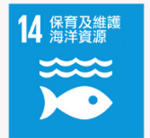
設計理念 |  |  | (1)以頂寮生態公園作為教學場域，指導孩子們認識海岸保安林的要功能並指導孩子淨灘，藉由孩子的手把頂寮海邊的垃圾清除殆盡，啟發這塊土地的孩子們關愛鄉土並且少用塑膠製品，減少海洋垃圾救救海洋動物並進行沙灘生物採集教學與實作，由老師和家長帶著孩子們來挖蛤仔與螃蟹。  (2)在大鯖魚夢工廠裡，由在講師的導覽下讓孩子們認識鯖魚的價值和知識以及海洋資源的永續經營。  (3)以南方澳作為戶外教育教室校外教學方式塑造「親海、愛海、知海」的教育情境，讓孩子了解南方澳漁業發展的歷史，體驗漁村文化。在豆腐岬讓孩子划著sup與浮潛在大海上遨遊，在歡樂的笑聲中親近海洋，培養學生從事海洋活動的興趣與創意，促進海洋生態保育與漁業的平衡發展。  本課程分為三個活動單元如下：  活動一「猴猴沙灘踏查趣」：以頂寮生態公園作為教學場域，指導孩子們認識海岸保安林的要功能並指導孩子淨灘，藉由孩子的手把頂寮海邊的垃圾清除殆盡，減少海洋垃圾救救海洋動物並進行沙灘生物採集教學與實作。  活動二「猴猴尋找大鯖魚」：大鯖魚夢工廠是由在地創立超過一甲子的「明堯海產加工廠」設立以「鯖魚」為主題的鯖魚觀光工廠，在講師的導覽下讓孩子們認識鯖魚的價值和知識以及海洋資源的永續經營。  活動三「猴猴SUP討海趣」：讓孩子了解南方澳漁業發展的歷史，體驗漁村文化。在豆腐岬讓孩子划著sup與浮潛在大海上遨遊，在歡樂的笑聲中親近海洋。  課程模組課程架構如下：  「頂寮、大鯖魚、南方澳」之猴猴孩子親海旅行  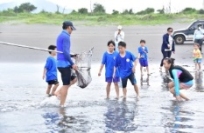  海洋教育教學目標 親海、愛海、知海  活動三  「猴猴SUP討海趣」  地點  南方澳豆腐岬  活動一  猴猴沙灘踏查趣  地點  頂寮生態公園  活動二  「猴猴尋找大鯖魚」  地點  大鯖魚夢工廠  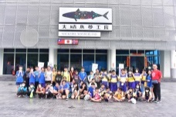  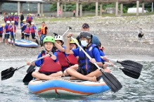  孩子們達成的海洋教育素養  守護海岸、食魚教育、減塑行動
對應12年國教核心素養學習重點 |  |  | 領域核心素養 |  | 自-E-A1 能運用五官，敏銳的觀察周遭環境，保持好奇心、想像力持續探索自然。  社-E-A2敏覺居住地方的社會、自然與人文環境變遷， 關注生活問題及其影響， 並思考解決方法。  社-E-C1培養良好的生活習慣， 理解並遵守社會規範，參與公共事務，養成社會責任感，尊重並維護  自己和他人的人權，關懷自然環境與人類社會的永續發展。  海-E4認識家鄉或鄰近的水域環境與產業。  海-E11認識海洋生物與生態。  海-E13認識生活中常見的水產品。  海-E16 認識家鄉的水域或海洋的汙染、過漁等環境問題。
 |  |  | 學習內容 |  | Nb-Ⅲ-7  植物各部位的構造和所具有的功能有關，有些植物產生特化的構造以適應環境。  Ca-Ⅱ-1居住地方的環境隨著社會與經濟的發展而改變。  Af-Ⅲ-1為了確保基本人權、維護生態環境的永續發展，全球須共同關心許多議題。
 |  |  | 學習表現 |  | i-Ⅱ-1  能在指導下觀察日常生活現象的規律性，並運用想像力與好奇心，了解及描述自然環境的現象。  ah-Ⅱ-1透過各種感官了解生活週遭事物的屬性。  3d-Ⅲ-1選定學習主題或社會議題，進行探究與實作。  2a-Ⅲ-2表達對在地與全球議題的關懷。
安全評估與措施 |  |  | (一)依據教育部國民中小學辦理戶外教育實施原則相關規定辦理，校內之業務分工，由校長進行任務編組，於行前確實了解行程路線及活動內容，辦理前應考量節令氣候、交通狀況、環境衛生、公共安全、場館規模及教學資源等，結合課程設計研擬實施計畫，函送縣府教育處備查，任務分工如下：  1.教導處：召開課程發展委員會與戶外教育教師社群編寫課程，規劃活動行程、外聘師資與安全事宜。  2.總務處：協助訂遊覽車、船票、午餐、飲水、保險等事宜。  3.導師：規劃本課程與學生分組事宜。  (二)注意安全，膳食、住宿及活動場所應具合格建築使用執照、營利事業證等，交通工具租用確依學校辦理校外教學活動租用車輛應行注意事項辦理，以確保教學活動安全。  (三)事先查詢活動地區醫療服務及求救管道，如至外直轄市、縣(市)需有護理人員隨行，倘人手不足，可商請具護理經驗、專長家長或志工協助，並備妥急救藥品。  (四)參與本校戶外教育孩子均由學校投保學生平安保險，另當中央氣象局發布海上或陸上颱風警報或超大豪大雨警報或海況惡劣，由本校視天候狀況決定是否暫停活動延期辦理。
學習目標 |  |  | (1)學生能實際踏察頂寮生態公園與海灘，了解園區生態與遷村與利澤工業區發展。藉由孩子的手把頂寮海邊的垃圾清除殆盡，啟發這塊土地的孩子們關愛鄉土並且少用塑膠製品，減少海洋垃圾救救海洋動物。  (2) 學生來到大鯖魚夢工廠體驗模擬挑選新鮮鯖魚的過程，認識鯖魚的價值和知識以及海洋資源的永續經營。  (3)讓學生了解南方澳漁業發展的歷史，體驗漁村文化。在豆腐岬讓學生划著sup與浮潛在大海上遨遊，在歡樂的笑聲中親近海洋，培養學生從事海洋活動的興趣與創意，促進海洋生態保育與漁業的平衡發展。
節次 | 活動名稱 |  |  | 教學活動流程 |  |  |  | 時間分配 | 學習  資源 | 融入  議題
一 | 活動一「猴猴沙灘踏查趣」 |  |  | 學生搭車前往頂寮生態公園，由人禾環境倫理發展基金會講師與育英國小主任，帶領學生踏察頂寮生態公園與海灘，認識海岸生態。  單元一「猴猴濕地探險去」  一、探索活動：以頂寮生態公園作為教學場域，由老師帶領孩子們走進頂寮生態公園中，開始進行動植物的認識，及調查收集頂寮生態公園內的生物資訊。  二、術語引介：老師說明林投等海岸防風林植物對海岸地域之飛砂安定，農作物生產及生活環境的保護極為重要。  三、概念應用：學生發表觀察海岸林生態的結果與心得，學生了解這裡是以往猴猴族所生活的區域之一，讓孩子了解頂寮生態公園海岸保安林的重要功能。  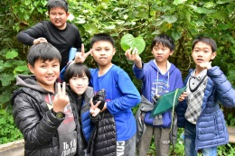  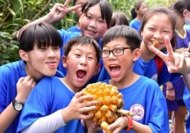  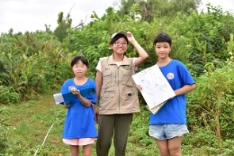  單元二「猴猴孩子淨灘去」  一、探索活動：老師指導孩子藉由孩子的手把頂寮海邊垃圾清除殆盡。  二、術語引介：老師說明淨灘不是解決海洋問題的終點，而是起點，做好垃圾監測及垃圾源頭減量才是愛海關鍵。  三、概念應用：讓孩子了解平時不經意的製造垃圾，造成海洋生態的浩劫，讓孩子體認應從源頭做起，啟發這塊土地的孩子們關愛鄉土並且少用塑膠製品，不要亂丟塑膠製品 做好資源回收，減少海洋垃圾救救海洋動物。  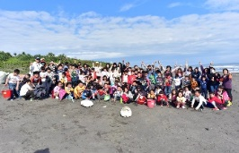  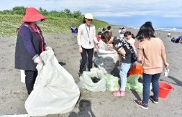  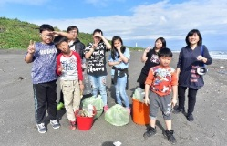  單元三「猴猴孩子摸蛤仔」  一、探索活動：孩子們到頂寮海灘進行沙灘生物採集教學與實作，由老師和家長帶著孩子們來挖蛤仔與螃蟹。  二、術語引介：老師說明頂寮海灘生物採集方式、種類與分佈。  三、概念應用：學生了解頂寮海灘生物種類與分佈以及猴猴族人在地的食物採集生活。  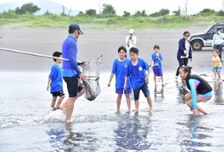  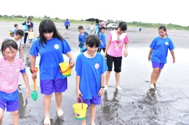  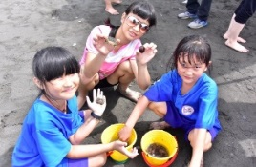 |  |  |  | 120分 | 林投果1顆(視學生分組準備數量)  鏟子、水桶  篩子、抓浪花蟹工具  夾子、水桶、手套、垃圾袋  學習單 | 環境教育  海洋教育
二 | 活動二「猴猴尋找大鯖魚」 |  |  | 學生大鯖魚夢工廠參觀用餐，大鯖魚夢工廠是由在地創立超過一甲子的「明堯海產加工廠」設立以「鯖魚」為主題的鯖魚觀光工廠。  在講師的導覽下讓孩子們認識鯖魚的價值和知識以及海洋資源的永續經營。講師說台灣可以吃的到的鯖魚有三個品種有花腹鯖、白腹鯖以及挪威鯖魚「大西洋鯖」，現撈的鯖魚不易保鮮，因此加工的程序就很重要了，要怎麼保持鯖魚的鮮度又容易保存呢？冷凍可以保持鮮度，還有薄鹽鹽漬和一夜干的加工方法，也都很受歡迎唷！  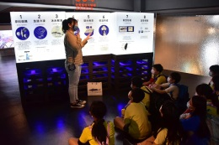  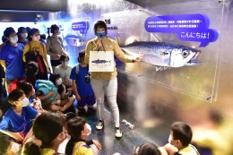  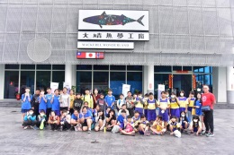 |  |  |  | 60分鐘 | 鯖魚圖卡  學習單 | 環境教育  海洋教育
 | 活動三  「猴猴SUP討海趣」 |  |  | 一、探索活動：在豆腐岬這裡的海域，由教練與主任進行SUP龍舟板運動說明與操槳教學練習與水上安全救生與水域安全宣導。孩子能依教練指導分組以獨木舟(SUP)槳法，乘著獨木舟(SUP)在大海上遨遊，等待學生於淺水區進行浮潛體驗。  二、術語引介：配合猴猴族航海的生活背景，教練講解如何穿救生衣和水上救生拋繩的方式，以及獨木舟(SUP)的基本槳法。  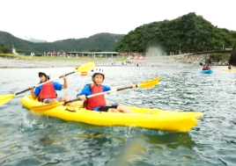  三、概念應用：學生能效法猴猴族划著獨木舟(SUP)在大海上聽著浪濤潮汐拍打聲，在笑聲下划著獨木舟(SUP)或浮潛親近海洋。  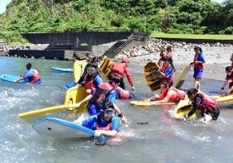  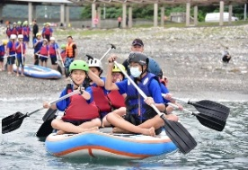  四、學生協助收拾器材搬回，學生更換衣物  五、最後來訪師生在海邊合照，結束一天的戶外教育活動，學生在豆腐岬路口搭車返校。  「頂寮、大鯖魚、南方澳」之猴猴孩子親海旅行教學結束 |  |  |  | 120分鐘 | 獨木舟SUP、救生衣、趴板 | 海洋教育
回饋與反思 |  | 略


育英國小海洋教育體驗課程
「頂寮、大鯖魚、南方澳」之猴猴孩子親海旅行通知單
親愛的家長您好：
我們將於O年O月O日帶著O年O班的孩子們，於上午8時30分搭車前往蘇澳鎮育英國小進行海洋教育活動，活動流程如下：
時間 | 行 程 |  | 地點
時間 | 活動名稱 | 學習內容 | 地點
8：00~9：00 | 搭車前往  育英國小 | 由參與學校教師介紹此行戶外教育的流程與學習目的。 | 參與國小到  育英國小
9：00~11：00 | 活動一「猴猴沙灘踏查趣」 | 以頂寮生態公園作為教學場域，指導孩子們認識海岸保安林的要功能並指導孩子淨灘，並進行沙灘生物採集教學。 | 育英國小  到頂寮生態公園
11：00~12：00 | 活動二「猴猴尋找大鯖魚」 | 大鯖魚夢工廠是以「鯖魚」為主題的觀光工廠，在講師導覽下讓孩子認識鯖魚的價值和知識以及海洋資源的永續經營。 | 頂寮生態公園到大鯖魚夢工廠
12：00~12：40 | 午餐時間 | 鯖魚美味風味餐 | 大鯖魚夢工廠
13:00~15:00 | 活動三「猴猴SUP討海趣」 | 在豆腐岬讓孩子划著sup與浮潛在大海上遨遊，在歡樂的笑聲中親近海洋。 | 大鯖魚夢工廠到南方澳豆腐岬
15：00~ | 滿載而歸 | 由參與學校教師帶著學生回顧本次戶外教育的點點滴滴。 | 南方澳豆腐岬回到參與國小
※安全守則及注意事項
1.請學生統一穿著學校T恤、短褲，可加穿長袖防曬外套，並攜帶雨具、水壺、帽子、毛巾、換洗衣物。
2.參與本體驗活動孩子均由學校投保學生平安保險。
3.另當中央氣象局發布海上或陸上颱風警報或超大豪大雨警報，由本校視活動場地天候狀況決定是否暫停活動延期辦理。
4.家長如有疑問請洽本校ooo主任，電話：。
敬祝闔家平安 OO國小敬啟
-----------------------------------------------------------------------
OO國小「頂寮、大鯖魚、南方澳」之猴猴孩子親海旅行戶外教育通知單回條
____年____班 學生姓名__________家長簽名__________
□我已清楚當日教學行程並同意讓孩子參加。
□我已清楚當日教學行程但因故不同意讓孩子請假在家。
※此回條最慢請於OOO年O月OO日(O)前繳交給班級老師，謝謝您
「頂寮、大鯖魚、南方澳」之猴猴孩子親海旅行學習單
活動一「猴猴沙灘踏查趣」
◆頂寮是一個典型農村，早期因新城溪及海潮形成池塘濕地，及（ ）風造就綿綿沙丘海岸。
◆頂寮里於民國65年公告開發（ ），社區居民懷舊陳情保留舊頂寮，致此全里集體遷村現址。
◆頂寮濕地原是（ ）溪改道後的舊河道所形成的濕地，而新城溪口以南則是（ ）濕地，二濕地均為新城溪口早年擺夷的殘跡。
◆老師介紹的海濱植物有哪些?請你寫下來：
◆請你採集其中一種海濱植物的葉子貼在下面的格子中：植物名稱_____
◆你有品嘗林投果嗎?滋味如何請寫下來:（ ）
◆請你畫下林投樹葉子的特徵?
◆林投等海岸防風林植物對於頂寮海岸地域有何重要性?
◆孩子們看似平靜的沙灘，是不是真的平靜呢？沙灘上有沒有一些小洞，挖深一點看看吧！畫下你所挖出的生物有什麼特徵？我挖到的生物有：

◆「猴猴孩子淨灘去」請將海灘上所有的人為垃圾撿拾乾淨，讓漂流木、海藻、動物屍體等天然物留在原地，請登記撿到的物品數量(請先用正字號紀錄數量，最後將總數填寫於右方的欄位中)，沒有列在表中的物品不用紀錄。具有回收符號的物品請置於回收袋內，但是淨灘收集的廢棄物大都因為髒汙最終只能焚化處理。
物品 | 數量 |  | 物品 | 數量 |  | 物品 | 數量
  寶特瓶 |  |  | 打火機 |  |  | 玻璃瓶罐
菸蒂 |  |  | 鐵鋁罐 |  |  | 鋁箔包
吸管 |  |  | 外帶飲料杯 |  |  | 漁具浮球
牙刷 |  |  | 塑膠袋 |  |  | 塑膠瓶蓋
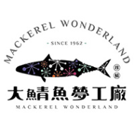
活動二「猴猴尋找大鯖魚」
◆請你在下面表格畫出花腹鯖、白腹鯖以及挪威鯖魚「大西洋鯖」鯖魚的樣子。
花腹鯖

白腹鯖

挪威鯖魚「大西洋鯖」

◆鯖魚知識小測驗
（ ） 1.下面哪一個選項才是鯖魚？
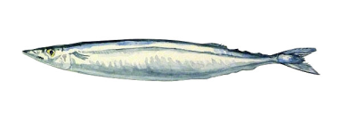
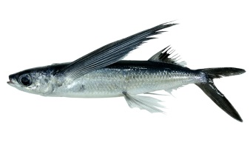 | 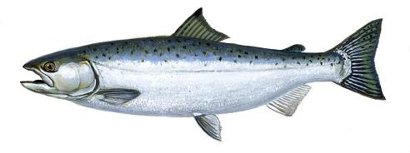
（ ） 2.成年具生殖能力的鯖魚體長大約有幾公分？
5公分 35公分 70公分 100公分
（ ） 3.鯖魚的外型最像下面哪一種物品？
紡錘 橄欖球 木瓜 牛舌餅
（ ） 4.鯖魚能快速向前游動主要是靠哪一種鰭？
胸鰭 腹鰭 背鰭 尾鰭

（ ） 5.鯖魚的特殊外型讓牠在海中游得很快，科學家曾把這項特徵應用在下列哪種運輸工具上？
潛水艇 汽車 火車 飛機
（ ） 6.有關鯖魚的生活習性，下列敘述何者「錯誤」？
屬大洋性迴游魚類 喜歡獨自漫游
具有群棲性 以沙丁魚的仔魚和浮游動物為主食
（ ） 7.宜蘭外海有一條由南向北流的洋流叫作什麼？
親潮 黑潮 紅潮 黃潮
（ ） 8.宜蘭外海寒流（親潮）與暖流（黑潮）交會的地方，可以帶來什麼好處？
魚群聚集，增加漁獲量 波浪增強，適合衝浪
流速增加，有助於航行 溫差增加，利於溫差發電
（ ） 9.南方澳漁民捕撈鯖魚的傳統漁場在哪裡？
澎湖群島海域 日本九州島海域 屏東小琉球海域
彭佳嶼海域與蘇澳外海
（ ）10.宜蘭縣的哪一個漁港擁有「鯖魚的故鄉」之稱號？
大溪漁港 大里漁港 梗枋漁港 南方澳漁港
（ ）11.鯖魚通常被作成哪種口味的罐頭？
紅燒鯖魚罐頭 豉汁鯖魚罐頭 茄汁鯖魚罐頭
薑汁鯖魚罐頭
（ ）12.鯖魚的血合肉具有什麼功能？
儲存氧氣 儲存血醣 儲存水份 儲存脂肪
（ ）13.鯖魚的哪種營養成份對兒童的視力保健有益？
蛋白質 脂肪 DHA EPA
（ ）14.鯖魚的哪種營養成份可以預防中老年人的心血管疾病？
蛋白質 脂肪 DHA EPA
（ ）15.下列哪種作法「不是」保存鯖魚的好方法？
冷凍 加防腐劑 製成罐頭 製成鹹魚
（ ）16.南方澳每年舉辦「鯖魚祭」的主要用意是什麼？
促銷鯖魚 促進觀光 祈求鯖魚豐收
宣導海洋生態保育觀念
（ ）17.下列哪種捕撈鯖魚的漁法最符合海洋生態保育的觀念？
巾著網 大組圍網 釣艚仔 扒網
（ ）18.目前南方澳漁民捕捉鯖魚的主要漁法是什麼？
巾著網 大組圍網 釣艚仔 扒網
（ ）19.鯖魚「過漁」是指發生什麼現象？
鯖魚的公魚數量超過母魚 鯖魚的母魚數量超過公魚
鯖魚的成魚數量超過幼魚 鯖魚的捕撈量大於生育率
（ ）20.「鯖鰺漁業管理辦法」規定，每年幾月是鯖魚的禁漁期？
2月 6月 8月 11月
活動三「猴猴SUP討海趣」
◆配合猴猴族的航海、捕漁並兼營狩獵的生活背景，教練講解如何穿救生衣和水上救生拋繩的方式，以及SUP的槳法，SUP三寶是（ ）（ ）（ ）。
◆穿著（ ）除了提供額外的浮力，大幅降低溺水的機率之外，還能夠保護軀幹，減少碰撞時所受到的傷害，也有保暖預防失溫的功能。
◆從事SUP活動不得單人單艘進行，並應穿著救生衣，救生衣上應附有（ ）。
◆SUP翻船落水時要如何因應呢：
◆我們所航行的海域豆腐岬地名由來是：
◆孩子們的回饋時間
1.學過「「頂寮、大鯖魚、南方澳」之猴猴孩子親海旅行」教學課程後，你在鯖魚知識方面有何收穫？

2.學過「「頂寮、大鯖魚、南方澳」之猴猴孩子親海旅行」後，你在海洋生態保育知識、態度、或行為方面有何收穫？

3.學習完「「頂寮、大鯖魚、南方澳」之猴猴孩子親海旅行」後，你有何心得或感想呢？

